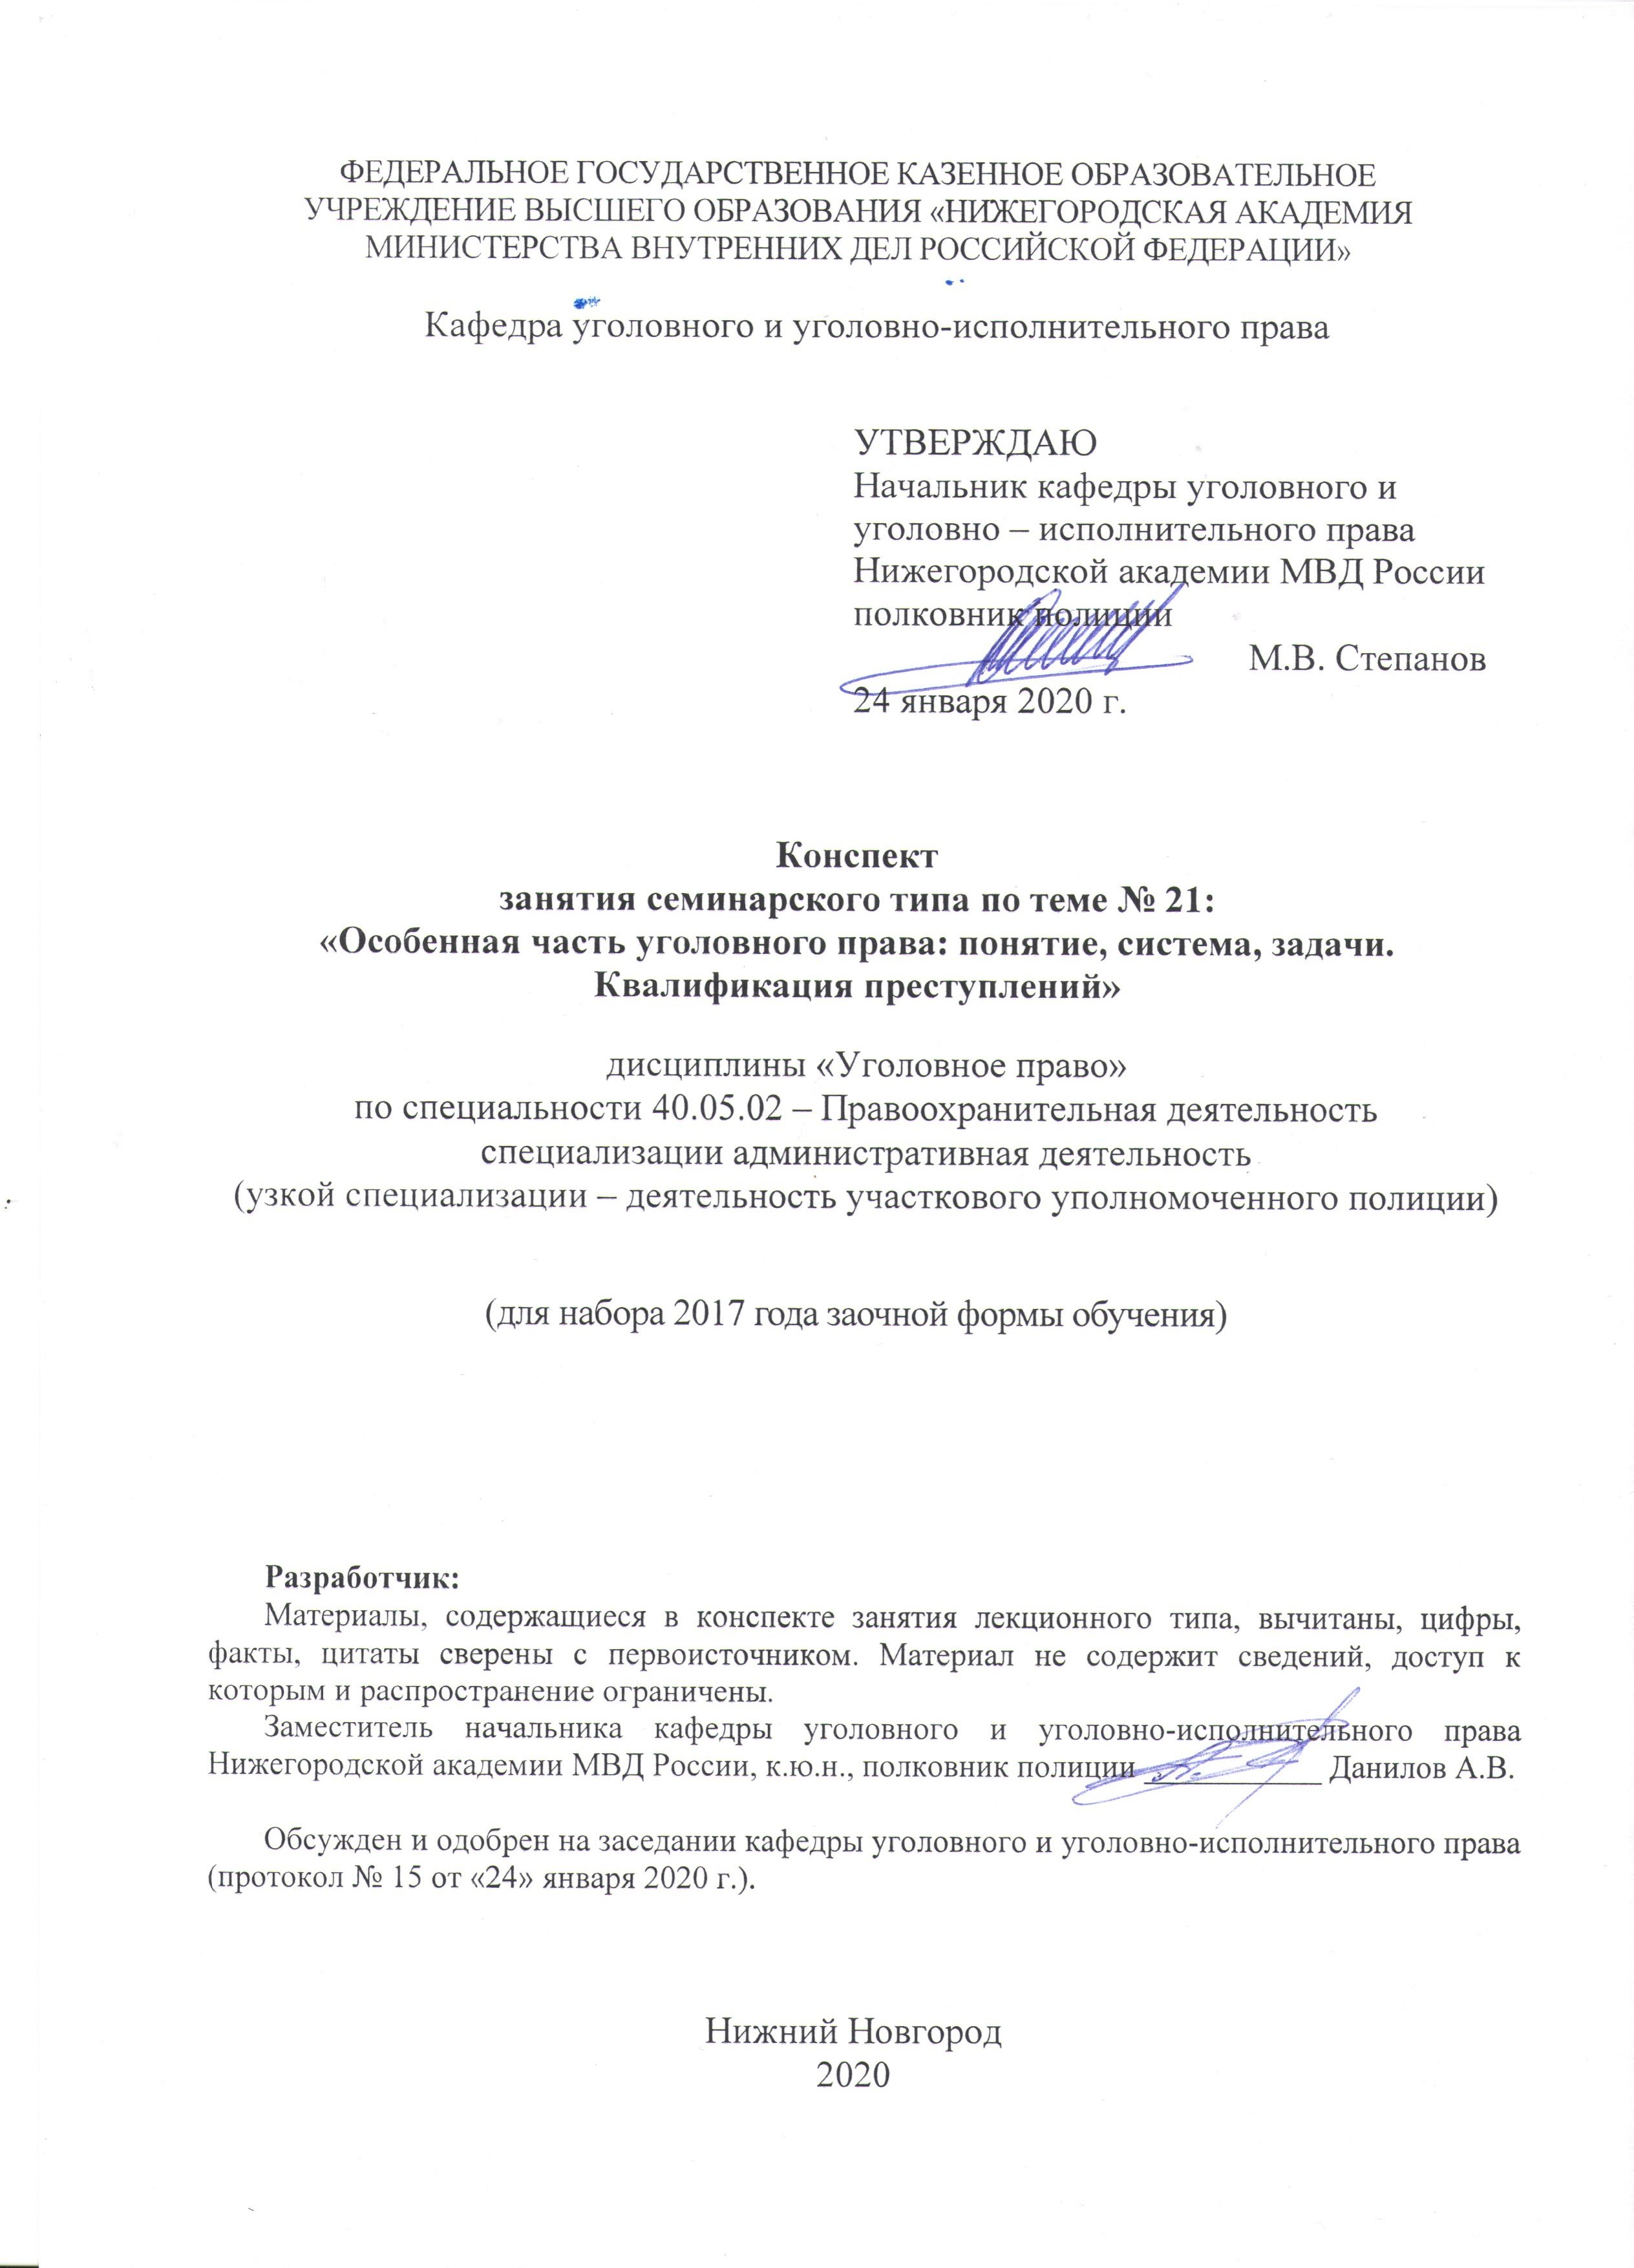
1. Содержание занятия семинарского типа:
1.1. Тема занятия: «Особенная часть уголовного права: понятие, система, задачи. Квалификация преступлений».
Вид занятия: занятие семинарского типа (практическое занятие)
Количество часов: 2

1.2. Цель и задачи занятия
Цель занятия – проверка, углубление и закрепление теоретических знаний обучающихся, приобретение ими практических умений и навыков по самостоятельному применению норм уголовного закона (в рамках темы занятия).
Задачи занятия:
- в рамках решения задач опросить слушателей по отдельным теоретическим вопросам по теме занятия, в целях проверки, углубления и закрепления полученных знаний;
- развитие у слушателей навыков творческого осмысления материала, его логичного изложения, умений преломлять теоретические знания в практическое применение в современных условиях, вести дискуссии;
- разобрать отдельные практические ситуации по теме занятия в целях приобретения практических умений и навыков по самостоятельному применению норм уголовного закона;
- воспитание у слушателей убежденности в необходимости уважения и соблюдения российского законодательства, в том числе в рамках практической деятельности, связанной с выявлением, предупреждением, пресечением и раскрытием преступлений.

1.3. Учебные вопросы и практические задания

Учебные вопросы:
1. Понятие, система Особенной части уголовного права.
2. Задачи Особенной части уголовного права.
3. Понятие, значение квалификации преступлений. Этапы квалификации преступлений.
4. Понятие и виды конкуренции норм.

Практические задания:
1. Сотрудники ДПС Иванов и Мартынов в ходе рейда остановили водителя Грибкова, управляющего автомобилем в состоянии алкогольного опьянения. После получения от Грибкова 1000 рублей Иванов и Мартынов не стали оформлять протокол нарушения ПДД. Исследуйте ст.ст. 285 и 290 УК РФ. О каком виде конкуренции можно вести речь исходя из условий задачи. Квалифицируйте действия фигурантов.
2. Сидоров возвращался поздно вечером домой. В переулке Павликов и Конопатов выстрелив в Сидорова из травматического пистолета похитили у него деньги и сотовой телефон. Квалифицируйте действия фигурантов.
Измениться ли Ваше решение если умысел на хищение у Павликова и Конопатова возник после выстрела.
3. На основании изучения следственно-судебной практики приведите примеры конкуренции уголовно-правовых норм.

Примерные темы рефератов (докладов):
1. Проблемы квалификации преступлений при конкуренции уголовно-правовых норм

1.4. Рекомендуемая литература
- УК РФ от 13 июня 1996 года № 63-ФЗ (с изм. и доп.)
- Квалификация преступлений : учебное пособие для вузов / О. С. Капинус [и др.] ; под редакцией О. С. Капинус. — 2-е изд. — Москва : Издательство Юрайт, 2019. — 204 с. — (Высшее образование).
- Семернева Н.К. Квалификация преступлений (части Общая и Особенная): научно-практическое пособие. – М.: Проспект, 2010. – 296с.
- ППВС РФ от 27.01.1999 N 1. «О суд/практике по делам об убийстве».
- Уголовное право России. Особенная часть в 2 т. Том 1[Электронный ресурс]: учебник для бакалавриата, специалитета и магистратуры / О. С. Капинус [и др.] ; под ред. О. С. Капинус. — 2-е изд., перераб. и доп. — Москва : Юрайт, 2019. — 556 с. — (Серия : Бакалавр. Специалист. Магистр) // ЭБС Юрайт — URL: https://biblio-online.ru/book/ugolovnoe-pravo-rossii-osobennaya-chast-v-2-t-tom-1-428560 (дата обращения: 20.01.2020).

Рекомендуемые ресурсы, доступные в сети Интернет:
- Официальный Интернет-портал правовой информации http://www.pravo.gov.ru/
- Сервер органов государственной власти России «Официальная Россия» http://gov.ru/
- Официальный сайт Президента РФ http://президент.рф/
- Официальный сайт Правительства РФ http://правительство.рф/
- Официальный сайт Конституционного Суда РФ http://www.ksrf.ru/
- Официальный сайт Верховного Суда РФ http://www.vsrf.ru/
- Официальный сайт Государственной Думы Федерального Собрания РФ http://www.duma.gov.ru/
- Официальный сайт Генеральной прокуратуры РФ http://www.genproc.gov.ru/
- Официальный сайт Следственного комитета РФ http://www.sledcom.ru/
- Официальный сайт Министерства внутренних дел РФ http://www.mvd.ru/
- Официальный сайт Министерства юстиции РФ http://www.minjust.ru/
- Справочная правовая система КонсультантПлюс. http://www.consultant.ru/about/
- Российская государственная библиотека (РГБ) – http://www.rsl.ru/
- Научная электронная библиотека eLibrary.ru– http://elibrary.ru
- Электронно-библиотечная система «Университетская библиотека онлайн» http://BiblioClub.ru
- Электронно-библиотечная система «Юрайт» - http://biblio-online.ru
- Электронно-библиотечная система Нижегородской академии НА МВД России. - https://namvd.bibliotech.ru

1.5. Краткое описание учебных вопросов и алгоритм выполнения практических заданий
Краткое описание учебных вопросов
Понятие особенной части уголовного права. Единство общей и Особенной части Уголовного права.
Система особенной части уголовного права. Принципы ее построения.
Применение норм Особенной части уголовного законодательства. Единство этапов применения норм Особенной части уголовного законодательства.
Научные основы квалификации преступлений. Понятие и значение квалификации преступлений. Учет места и времени совершения преступления, а также времени вступления уголовного закона в силу при квалификации преступления.
Значение норм других отраслей законодательства для квалификации преступлений.
Значение руководящих разъяснений пленума Верховного Суда Российской Федерации для квалификации преступлений. Состав преступления как юридическое основание для квалификации преступлений. Основания для изменения квалификации. Общие и специальные правила квалификации преступлений.
Правила квалификации преступлений при конкуренции уголовно-правовых норм. Понятие и виды конкуренции уголовно-правовых норм. Конкуренция норм, содержащих простой и сложный составы преступлений, соотносимые между собой как часть и целое (конкуренция «части и целого»).
Конкуренция общей и специальной нормы (конкуренция норм, содержащих однопорядковые, но различные по объему составы преступлений).
Конкуренция норм, содержащих простой, квалифицированный и привилегированный составы преступлений.
Иные виды конкуренции.
Учет положений Конституции Российской Федерации, других законов и подзаконных нормативных актов при квалификации преступлений.

Ответ на теоретический вопрос должен содержать уголовно-правовую характеристику конкретного(ых) состава(ов) преступления(ий). Обучающийся должен раскрыть понятие и провести подробный юридический анализ состава преступления.
Уголовно-правовую характеристику состава преступления следует начинать с описания общего, родового, видового, непосредственного (основного, дополнительного и факультативного) объекта преступления, потерпевшего и предмета преступления (если имеется).
Затем раскрывается объективная сторона преступления (формулируются основные и дополнительные признаки, определяется конструкция состава: материальный, формальный, усеченный, формально-материальный).
После анализа объективных признаков обучающийся формулирует признаки субъективной стороны: раскрывает содержание и форму вины, а при наличии дополнительных признаков (мотива, цели, особого эмоционального состояния) – дает их характеристику.
Далее раскрываются основные (возраст, вменяемость) и дополнительные (при наличии) признаки субъекта. После этого даётся уголовно-правовая характеристика квалифицированных видов преступления применительно к рассматриваемому составу.
Алгоритм выполнения практических заданий
Решение практического задания (задачи) предполагает проведение комплексного юридического анализа описанного происшествия.
Решение задачи – это демонстрация слушателем степени усвоения темы дисциплины «Уголовное право», комплексности знаний, а также навыков проведения юридического анализа, то есть практического применения теоретических знаний. Поэтому к решению задачи следует подойти творчески, но вместе с тем очень внимательно, не упуская из виду ни одной значимой детали.
Обучающемуся необходимо ответить: имеется ли в происшествии состав преступления, в чьих действиях (бездействии) признаки каких преступлений усматриваются (с полным описанием формулировки окончательной квалификации), какие имеются условия для квалификации произошедшего по одной или другой статье УК РФ. Ответы на поставленные в задачах вопросы должны быть четкими (указан пункт, часть и номер статьи УК РФ, определена стадия преступления, при совокупности преступлений указаны все статьи УК РФ). Решение не может ограничиваться ссылкой на статьи УК РФ, его следует грамотно аргументировать. Если обучающийся приходит к выводу об отсутствии в деянии состава преступления, он должен указать какие конкретно признаки отсутствуют и почему.

  - Вопросы для самостоятельного изучения по теме

1.Что появилось раньше: Общая или Особенная часть уголовного законодательства?
- Какова взаимосвязь Общей и Особенной частей уголовного права?
- Что положено в основу классификации преступлений в Особенной части УК РФ?
- Дайте понятие квалификации преступлений.
- Какие правила уголовно-правовой квалификации непосредственно закреплены в УК РФ?

